**CEP - CENTRO DE EDUCAÇÃO PROFISSIONAL** 

**ETB - ESCOLA TÉCNICA DE BRASÍLIA**

**SISTEMA SARMAFORTE - LOJA DE MATERIAIS DE CONSTRUÇÃO**

Kauã Otaviano Teixeira

Nicolas Borges

Jonatas Ferreira

Lara Camile

Pedro Victor

PROJETO FINAL DO CURSO TÉCNICO EM INFORMÁTICA

Águas Claras-DF, 02 de Junho de 2020.

**CEP - CENTRO DE EDUCAÇÃO PROFISSIONAL** 

**ETB - ESCOLA TÉCNICA DE BRASÍLIA**

**SISTEMA SARMAFORTE - LOJA DE MATERIAIS DE CONSTRUÇÃO**

Kauã Otaviano Teixeira

Nicolas Borges

Jonatas Ferreira

Lara Camile

Pedro Victor

Projeto final apresentado à Escola Técnica de Brasília, como requisito parcial para obtenção do título de Técnico em Informática.

**BANCA EXAMINADORA**

---------------------------------------------------

Professorxxxxxxxxxxxxxxxxxx

(Orientador)

---------------------------------------------------

Professorxxxxxxxxxxxxxxxxxxxxxxx

(Examinador Interno)

---------------------------------------------------

Professorxxxxxxxxxxxxxx

(Examinador Interno)

---------------------------------------------------

Professorxxxxxxxxxxxxxx

(Examinador Interno)

Aprovados em:_____/_____/_____

**FICHA CATALOGRÁFICA**



**REFERÊNCIA BIBLIOGRÁFICA**

SILVA, M. M. (2013). Rastreamento do Foco do *Aedes Aegypti* Utilizando Processamento de Imagens e Sistema de Informações Geográficas no Distrito Federal. Dissertação de Mestrado em Engenharia Biomédica, Publicação XXXXXX.XX-XXX/2013, Programa de Pós-Graduação em Engenharia Biomédica, Faculdade Gama, Universidade de Brasília, DF, 157p.

**CESSÃO DE DIREITOS**

AUTORES:

TÍTULO:

ANO: 2024

É concedida à Escola Técnica de Brasília permissão para reproduzir cópias deste trabalho e para emprestar ou permitir tais cópias somente para propósitos acadêmicos e científicos. Os autores reservam outros direitos de publicação e nenhuma parte deste trabalho de conclusão de curso pode ser reproduzida sem a autorização por escrito dos autores.

(assinatura do nome do aluno..)

(assinatura do nome do aluno..)

(assinatura do nome do aluno..)

(assinatura do nome do aluno..)

(assinatura do nome do aluno..)

**DEDICATÓRIA**

***Ao meu pai.***

**AGRADECIMENTOS**

A Deus pela capacitação, força e saúde na conclusão de mais um sonho em minha vida.

.........................................................

**RESUMO**

**SISTEMA DE GERENCIAMENTO DE MATERIAIS DE CONSTRUÇÃO**

**Autores:**

**Orientadora:**

**Palavras-chaves**:

**ABSTRACT**

**CONSTRUCTION MATERIALS MANAGEMENT SYSTEM**

**Author:**

**Advisor:**

**Key-words**:

**SUMÁRIO**

**1. INTRODUÇÃO 13**

**2. ANÁLISE INSTITUCIONAL 14**

2.1 A Empresa (Samaforte - Loja de materiais de construção) 14

2.2 Descrição da Regra de Negócio 14

2.2.1 Sem o sistema 14

2.2.2 Com o sistema 14

2.3 Ambiente Tecnológico Existente 15

2.4 Diagrama de atividades da empresa sem o sistema 16

**3. OBJETIVOS 17**

3.1 Objetivo Geral 17

3.2 Objetivos Específicos 17

3.3 Diagrama de atividades da empresa com o sistema 18

**4. ABRANGÊNCIA DO SISTEMA 19**

4.1 Requisitos funcionais 19

4.2 Requisitos não funcionais 20

4.3 Metodologia e Tecnologia Utilizada 21

4.3.1 Metodologias 21

4.3.2 Tecnologias 21

**5. DOCUMENTAÇÃO E ANÁLISE 22**

5.1 Diagrama de Caso de Uso Geral 22

5.2 Diagramas de Caso de Uso Específicos 23

5.2.1 - UC01 - Manter Produto 23

5.2.2 - UC02 - Manter Cliente 24

5.2.3 - UC03 - Manter Venda 25

5.2.4 - UC04 - Manter Orçamento 26

5.2.5 - UC05 - Manter Usuário 27

5.2.6 - UC06 - Manter Menu 28

5.2.7 - UC07 - Manter Perfil 29

5.2.8 - UC08 - Manter Relatório 30

5.3 Tabelas de Especificação 31

5.3.1 - UC01 - Manter Produto 31

5.3.2 - UC02 - Manter Cliente 36

5.3.3 - UC03 - Manter Venda 40

5.3.4 - UC04 - Manter Orçamento 44

5.3.5 - UC05 - Manter Usuário 48

5.3.6 - UC06 - Manter Menu 53

5.3.7 - UC07 - Manter Perfil 57

5.3.8 - UC08 - Manter Relatório 61

5.4 Diagramas de Sequências 64

5.5 Diagrama de Classe 64

5.6 Modelo lógico 64

**LISTA DE TABELAS**

Tabela 1 - Tabela de Especificação - UC01.1 - Cadastrar Produto 31

Tabela 2 - Tabela de Especificação - UC01.2 - Listar Produto 32

Tabela 3 - Tabela de Especificação - UC01.3 - Alterar Produto 33

Tabela 4 - Tabela de Especificação - UC01.4 - Ativar Produto 34

Tabela 5 - Tabela de Especificação - UC01.5 - Desativar Produto 35

Tabela 6 - Tabela de Especificação - UC02.1 - Cadastrar Cliente 36

Tabela 7 - Tabela de Especificação - UC02.2 - Listar Cliente 37

Tabela 8 - Tabela de Especificação - UC02.3 - Alterar Cliente 38

Tabela 9 - Tabela de Especificação - UC02.1 - Cadastrar Cliente 39

Tabela 10 - Tabela de Especificação - UC03.1 - Registrar Venda 40

Tabela 11 - Tabela de Especificação - UC03.2 - Listar Venda 41

Tabela 12 - Tabela de Especificação - UC03.3 - Alterar Venda 42

Tabela 13 - Tabela de Especificação - UC03.4 - Excluir Venda 43

Tabela 13 - Tabela de Especificação - UC04.1 - Registrar Orçamento 44

Tabela 14 - Tabela de Especificação - UC04.2 - Listar Orçamento 45

Tabela 15 - Tabela de Especificação - UC04.3 - Alterar Orçamento 46

Tabela 16 - Tabela de Especificação - UC04.4 - Excluir Orçamento 47

Tabela 17 - Tabela de Especificação - UC05.1 - Cadastrar Usuário 48

Tabela 18 - Tabela de Especificação - UC05.2 - Listar Usuário 49

Tabela 19 - Tabela de Especificação - UC05.3 - Alterar Usuário 50

Tabela 20 - Tabela de Especificação - UC05.4 - Ativar Usuário 51

Tabela 21 - Tabela de Especificação - UC05.5 - Desativar Usuário 51

Tabela 22 - Tabela de Especificação - UC05.6 - Efetuar Login 52

Tabela 23 - Tabela de Especificação - UC05.7 - Efetuar Logoff 52

Tabela 24 - Tabela de Especificação - UC06.1 - Cadastrar Menu 53

Tabela 25 - Tabela de Especificação - UC06.2 - Listar Menu 54

Tabela 26 - Tabela de Especificação - UC06.3 - Alterar Menu 55

Tabela 27 - Tabela de Especificação - UC06.4 - Ativar Menu 56

Tabela 28 - Tabela de Especificação - UC06.5 - Desativar Menu 56

Tabela 29 - Tabela de Especificação - UC07.1 - Cadastrar Perfil 57

Tabela 30 - Tabela de Especificação - UC07.2 - Listar Perfil 58

Tabela 31 - Tabela de Especificação - UC07.3 - Alterar Perfil 59

Tabela 32 - Tabela de Especificação - UC07.4 - Ativar Perfil 60

Tabela 33 - Tabela de Especificação - UC07.5 - Desativar Perfil 60

Tabela 34 - Tabela de Especificação - UC08.1 - Criar Relatório 61

Tabela 35 - Tabela de Especificação - UC08.2 - Listar Relatório 62

Tabela 36 - Tabela de Especificação - UC08.3 - Excluir Relatório 63

**LISTA DE FIGURAS**

Figura 1 - Diagrama de Caso de Uso Geral 22

Figura 2 - Diagrama de Caso de Uso - Manter Produto 23

Figura 3 - Diagrama de Caso de Uso - Manter Cliente 24

Figura 5 - Diagrama de Caso de Uso - Manter Orçamento 26

Figura 6 - Diagrama de Caso de Uso - Manter Usuário 27

Figura 7 - Diagrama de Caso de Uso - Manter Menu 28

Figura 8 - Diagrama de Caso de Uso - Manter Perfil 29

Figura 9 - Diagrama de Caso de Uso - Manter Relatório 30

# 1. INTRODUÇÃO

Com o avanço da tecnologia, vem se tornando cada vez mais necessário utilizá-la para se manter concorrente e relevante no mercado de vendas. Dessa forma, esse trabalho tem como objetivo a construção de um sistema web - com foco em eficiência e ferramentas especializadas - para vendas de materiais de construção da loja “Sarmaforte”.

Atualmente, a loja atua da seguinte forma: o cliente entra em contato com a loja presencialmente ou via WhatsApp, o funcionário o atende, tira suas dúvidas quanto ao produto e separa os produtos que o cliente se interessou. Após efetuar o pagamento ou a negociação, o funcionário entrega o produto ao cliente ou solicita um entregar para executar essa tarefa. Essa dinâmica se vê ultrapassada, pois não permite ter uma análise eficiente de qual produto é mais comprado, seu lucro, qual cliente comprou o quê, em qual horário e etc. Por causa disso a necessidade do sistema: para que seja possível ter mais controle e agilidade nas vendas dentro da loja.

A princípio, o sistema será utilizado com a finalidade de facilitar as etapas de vendas e compras de produtos, dando principal ênfase em gerenciar produtos, orçamentos e relatórios. Dessa forma, alcançará os objetivos propostos e terá espaço para melhoria.

Em conclusão, esse projeto servirá também para pôr em prática as habilidades aprendidas durante o curso, assim nos dando uma experiência real e portfólio verídico, coisas essenciais para o mercado de trabalho.

# 2. ANÁLISE INSTITUCIONAL

## 2.1 A Empresa (Samaforte - Loja de materiais de construção)

A Samaforte Materiais de Construção CNPJ n° 37498387/0001-68 é uma empresa que atua no segmento de vendas e distribuição de materiais de construção de diversos tipos. Ela se encontra na Qr 215 Conjunto 2 3, lote 24 da Samambaia Norte, foi criada há 18 anos e seu dono se chama Natanael Justino da Silva

A loja tem apenas o dono como funcionário no momento, mas pretende aumentar no futuro. Sua missão é proporcionar conforto e qualidade de vida através de bons produtos e ótimo atendimento na venda e disponibilização de materiais de construção.

## 2.2 Descrição da Regra de Negócio

A loja funciona todos os dias das 8h até às 18h, exceto aos domingos e feriados onde funciona das 9h até às 13h. O atendimento ocorre presencialmente ou por mensagem (via WhatsApp), mas não há diferenças na utilização do sistema nesses casos.

### 2.2.1 Sem o sistema

O cliente chega à loja (ou envia mensagem) e solicita o produto desejado. O funcionário verifica se tem o produto na loja. Caso tenha, tira algumas dúvidas sobre a situação do cliente e sobre o produto e, caso não tenha, o cliente busca outro ou termina o atendimento. O funcionário vai anotando os produtos desejados em um orçamento digital e o passa ao cliente. Finalizando a compra, o cliente pode pagar na hora ou através de negociação, sendo necessário o cadastro do cliente neste último caso. A opção por um entregador fica a critério do cliente. O cliente pode ir pegando aos poucos os produtos dentro do orçamento e se vê necessário identificar quem pegou e quando.

### 2.2.2 Com o sistema

O cliente chega à loja (ou envia mensagem) e solicita o produto desejado. O funcionário verifica se tem o produto na loja pelo sistema ou presencialmente. Caso tenha, tira algumas dúvidas sobre a situação do cliente e sobre o produto e, caso não tenha, o funcionário registra essa falta e o cliente busca outro ou termina o atendimento. O funcionário vai anotando os produtos desejados no orçamento do sistema e o passa via PDF para o cliente. Finalizando a compra, é possível fazer a baixa no estoque ou apenas entregar o orçamento para o cliente. O cliente pode pagar na hora ou através de negociação, sendo necessário o cadastro do cliente no sistema neste último caso. A opção por um entregador fica a critério do cliente. O cliente pode ir pegando aos poucos os produtos dentro do orçamento e se vê necessário identificar quem pegou e quando.

## 2.3 Ambiente Tecnológico Existente

A loja possui um celular, um computador com Windows 7 e uma impressora, todos conectados à internet. Além disso, ela possui o Pacote Office e um sistema de gerenciamento genérico.

## 2.4 Diagrama de atividades da empresa sem o sistema

* 1. 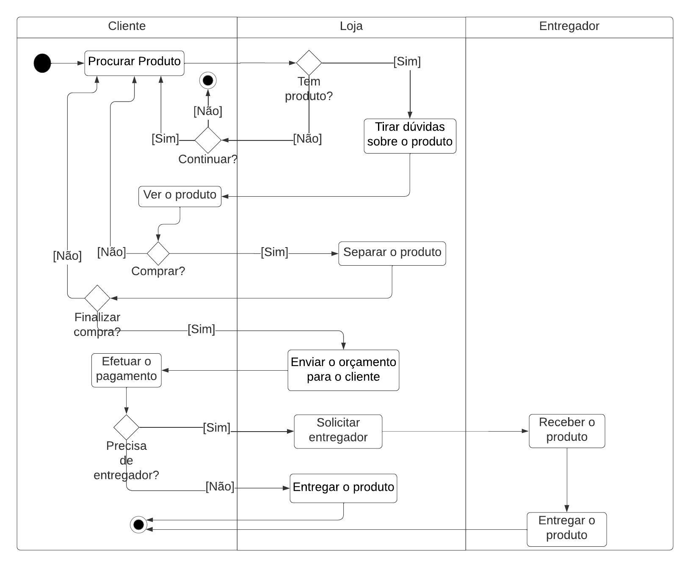

# 3. OBJETIVOS

## 3.1 Objetivo Geral

O sistema tem como o objetivo organizar as principais atividades exercidas em uma loja de materiais de construção de maneira segura, rápida e confiável, tendo o foco principal em facilitar e agilizar a criação de orçamentos e de relatórios de vendas e compras para fins de análise.

## 3.2 Objetivos Específicos

**Facilitação do uso dos recursos:** Interface simples e intuitiva para os funcionários a fim de possibilitar menos estresse .

**Facilitação de análise de vendas:** Acesso rápido e personalizado aos relatórios realizados pelo sistema para maior entendimento da situação de compras e vendas da empresa.

**Eficiência no atendimento ao cliente:** Opções voltadas ao atendimento personalizado ao cliente como, por exemplo, impressão PDF do orçamento.

**Maior organização e segurança:** Histórico de vendas, compras e acesso de usuários com objetivo de manter a segurança.

## 3.3 Diagrama de atividades da empresa com o sistema

* 1. 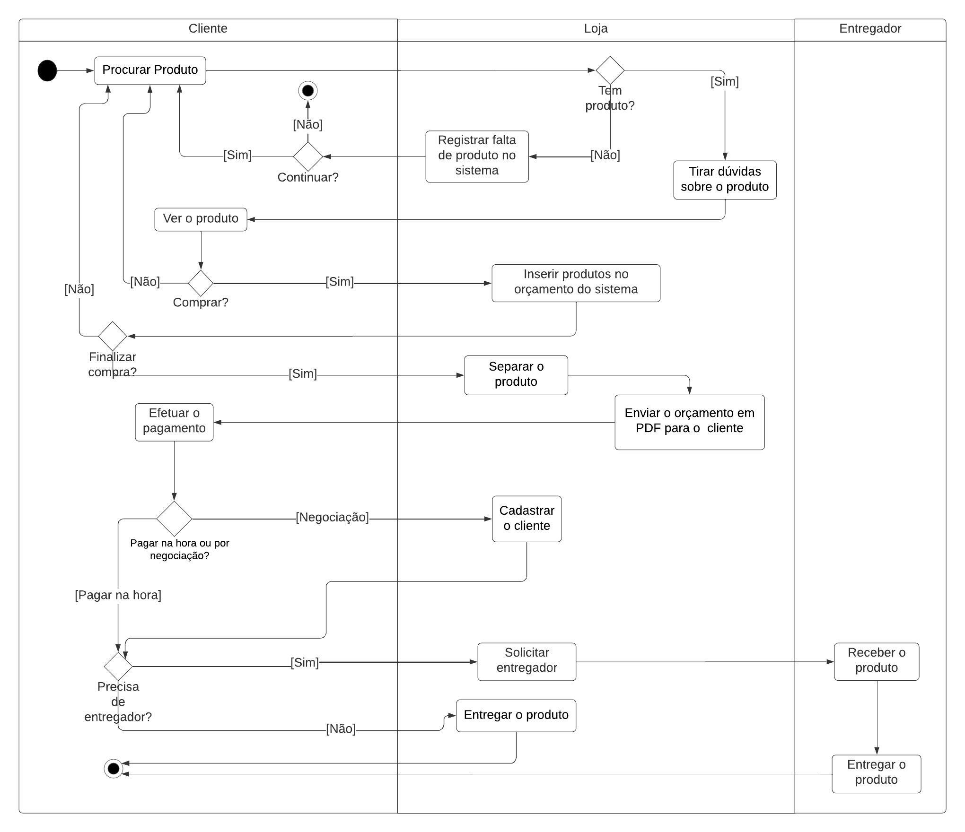

# 4. ABRANGÊNCIA DO SISTEMA

## 4.1 Requisitos funcionais

* RF01 - Manter produto - Permite cadastrar, alterar, listar, ativar e desativar um produto do sistema;
* RF02 - Manter cliente - Permite cadastrar, alterar, listar e excluir um cliente do sistema;
* RF03 - Manter venda - Permite registrar, alterar, listar e excluir uma venda do sistema;
* RF04 - Manter orçamento - Permite registrar, alterar, listar e excluir um orçamento do sistema;
* RF05 - Manter usuário - Permite ao administrador cadastrar, alterar, listar, ativar e desativar um funcionário do sistema;
* RF06 - Manter menu - Permite ao administrador cadastrar, alterar, listar, ativar e desativar menus do sistema;
* RF07 - Manter perfil - Permite ao administrador cadastrar, alterar, listar, ativar e desativar um perfil do sistema;
* RF08 - Manter relatório - Permite criar, listar e excluir um relatório do sistema;
* RF09 - Gerenciar Acesso - O sistema deve permitir login e logoff de diferentes funcionários, cada um com suas devidas permissões e restrições;

## 4.2 Requisitos não funcionais

* O sistema será executado no S.O. Windows;
* O sistema deverá ter um tempo curto para ser iniciado;
* O sistema deve ficar disponível todos os dias a qualquer horário;
* A interface deve ser simples;
* A interface deve ser auto explicativa;
* O sistema deve permitir se conectar em rede interna;
* O sistema deve fazer backups regularmentes;
* O sistema rodará em servidor local;
* O sistema deve ser acessado via Web;
* É necessário usuário ativo para acessar o sistema;
* O sistema deve garantir a integridade dos dados, evitando duplicidades.

## 

## 

## 

## 

## 

## 

## 

## 

## 

## 

## 4.3 Metodologia e Tecnologia Utilizada

### 4.3.1 Metodologias

* Data Access Object - DAO;
* Programação Orientada a Objetos;
* Padrão Model View Controller - MVC;
* Modelo Iterativo e Incremental;

### 4.3.2 Tecnologias

* Java;
* JSP;
* NetBeans;
* HTML5;
* CSS3;
* JavaScript;
* BootStrap
* Visual Studio Code;
* Banco de Dados - MySQL - Workbench 5.2;
* Astah community;
* LucidChart;
* Xampp;
* Github;
* Google Documentos.

# 5. DOCUMENTAÇÃO E ANÁLISE

## 5.1 Diagrama de Caso de Uso Geral

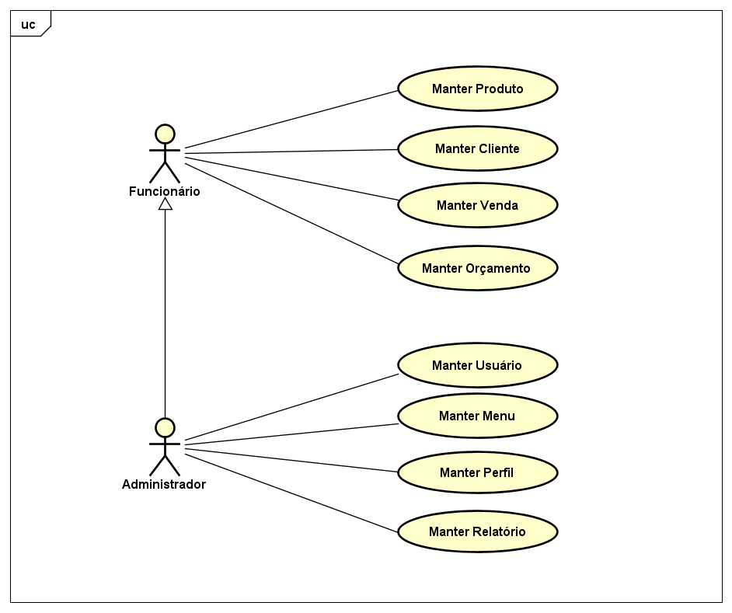

#### Figura 1 - Diagrama de Caso de Uso Geral

## 5.2 Diagramas de Caso de Uso Específicos

### 5.2.1 - UC01 - Manter Produto

#### Figura 2 - Diagrama de Caso de Uso - Manter Produto

### 5.2.2 - UC02 - Manter Cliente

#### Figura 3 - Diagrama de Caso de Uso - Manter Cliente

### 5.2.3 - UC03 - Manter Venda

* 1. 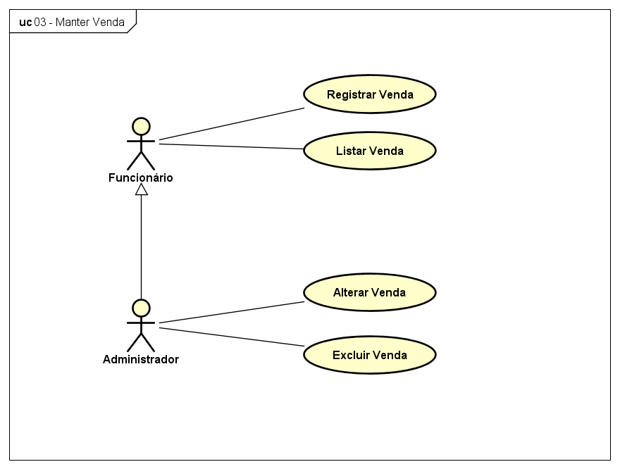 **Figura 4 - Diagrama de Caso de Uso - Manter Venda**

### 5.2.4 - UC04 - Manter Orçamento

#### Figura 5 - Diagrama de Caso de Uso - Manter Orçamento

### 5.2.5 - UC05 - Manter Usuário

#### Figura 6 - Diagrama de Caso de Uso - Manter Usuário

### 5.2.6 - UC06 - Manter Menu

#### Figura 7 - Diagrama de Caso de Uso - Manter Menu

### 5.2.7 - UC07 - Manter Perfil

#### Figura 8 - Diagrama de Caso de Uso - Manter Perfil

### 5.2.8 - UC08 - Manter Relatório

* 1. 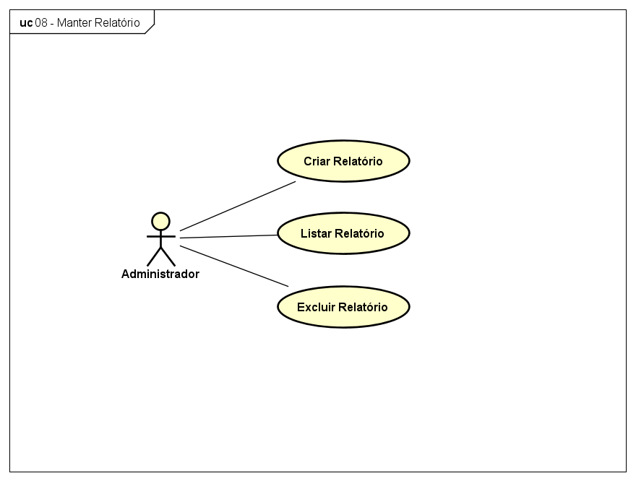

#### Figura 9 - Diagrama de Caso de Uso - Manter Relatório

## 5.3 Tabelas de Especificação

### 5.3.1 - UC01 - Manter Produto

* 1. 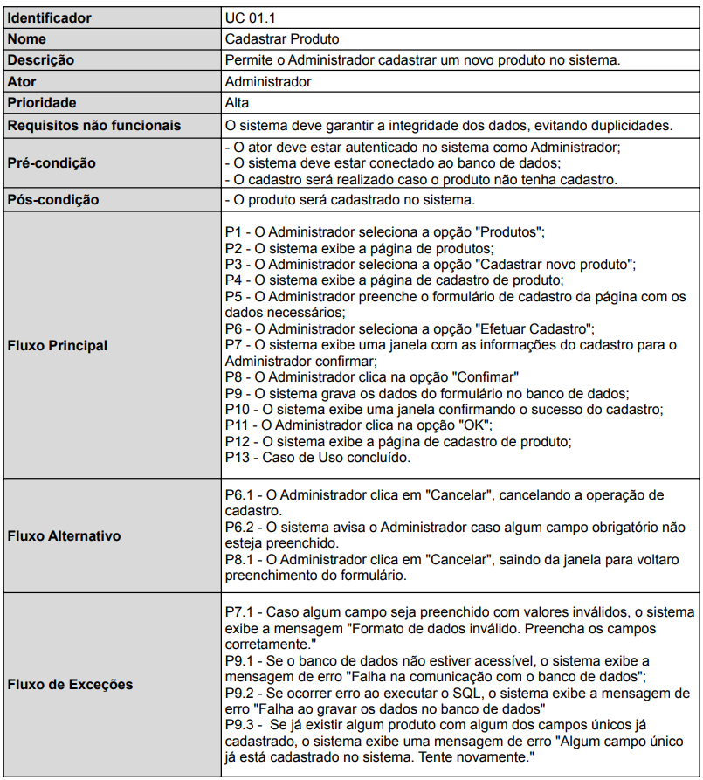

##### Tabela 1 - Tabela de Especificação - UC01.1 - Cadastrar Produto

##### Tabela 2 - Tabela de Especificação - UC01.2 - Listar Produto

##### Tabela 3 - Tabela de Especificação - UC01.3 - Alterar Produto

* 1. 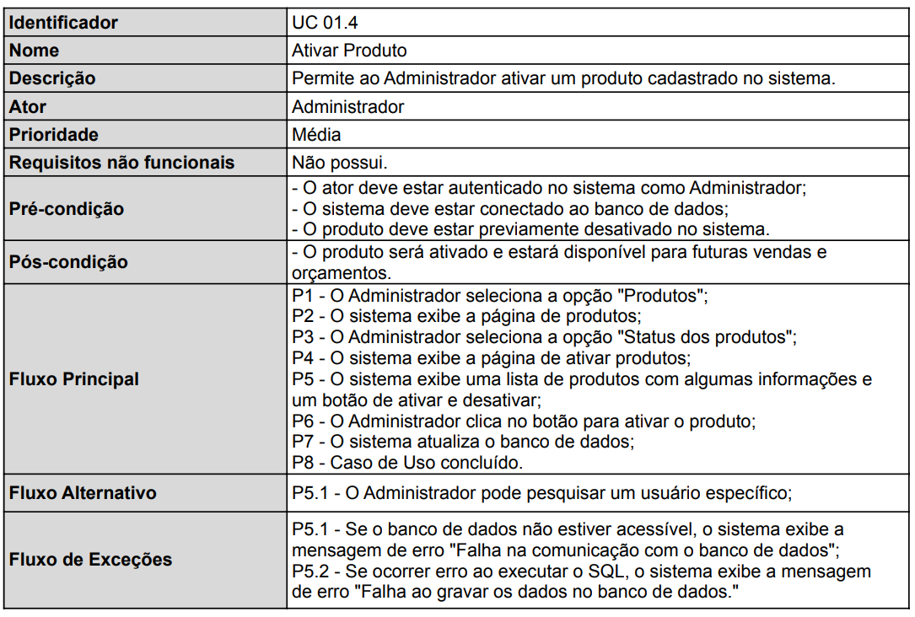

##### Tabela 4 - Tabela de Especificação - UC01.4 - Ativar Produto

* 1. 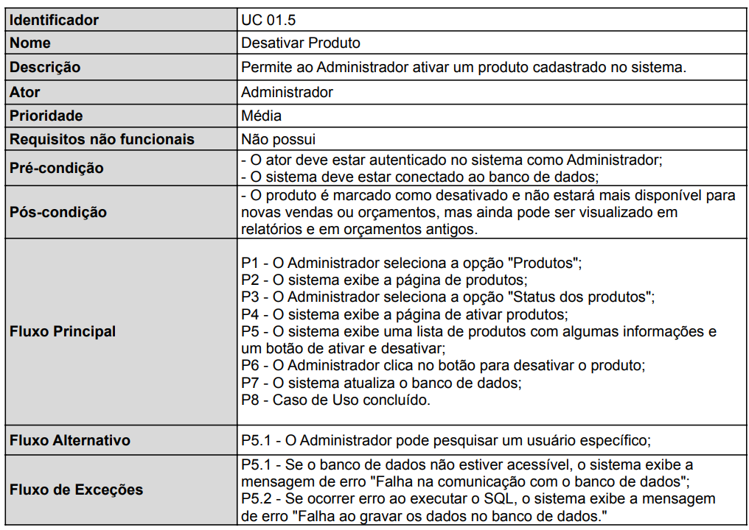

##### Tabela 5 - Tabela de Especificação - UC01.5 - Desativar Produto

### 5.3.2 - UC02 - Manter Cliente

##### Tabela 6 - Tabela de Especificação - UC02.1 - Cadastrar Cliente

##### Tabela 7 - Tabela de Especificação - UC02.2 - Listar Cliente

##### Tabela 8 - Tabela de Especificação - UC02.3 - Alterar Cliente

##### Tabela 9 - Tabela de Especificação - UC02.1 - Cadastrar Cliente

### 5.3.3 - UC03 - Manter Venda

##### Tabela 10 - Tabela de Especificação - UC03.1 - Registrar Venda

##### Tabela 11 - Tabela de Especificação - UC03.2 - Listar Venda

##### Tabela 12 - Tabela de Especificação - UC03.3 - Alterar Venda

##### Tabela 13 - Tabela de Especificação - UC03.4 - Excluir Venda

### 5.3.4 - UC04 - Manter Orçamento

##### Tabela 13 - Tabela de Especificação - UC04.1 - Registrar Orçamento

##### Tabela 14 - Tabela de Especificação - UC04.2 - Listar Orçamento

##### Tabela 15 - Tabela de Especificação - UC04.3 - Alterar Orçamento

##### Tabela 16 - Tabela de Especificação - UC04.4 - Excluir Orçamento

### 5.3.5 - UC05 - Manter Usuário

##### Tabela 17 - Tabela de Especificação - UC05.1 - Cadastrar Usuário

##### Tabela 18 - Tabela de Especificação - UC05.2 - Listar Usuário

##### Tabela 19 - Tabela de Especificação - UC05.3 - Alterar Usuário

##### Tabela 20 - Tabela de Especificação - UC05.4 - Ativar Usuário

##### Tabela 21 - Tabela de Especificação - UC05.5 - Desativar Usuário

##### Tabela 22 - Tabela de Especificação - UC05.6 - Efetuar Login

##### Tabela 23 - Tabela de Especificação - UC05.7 - Efetuar Logoff

### 5.3.6 - UC06 - Manter Menu

##### Tabela 24 - Tabela de Especificação - UC06.1 - Cadastrar Menu

##### Tabela 25 - Tabela de Especificação - UC06.2 - Listar Menu

##### Tabela 26 - Tabela de Especificação - UC06.3 - Alterar Menu

##### Tabela 27 - Tabela de Especificação - UC06.4 - Ativar Menu

##### Tabela 28 - Tabela de Especificação - UC06.5 - Desativar Menu

### 

### 5.3.7 - UC07 - Manter Perfil

##### Tabela 29 - Tabela de Especificação - UC07.1 - Cadastrar Perfil

##### Tabela 30 - Tabela de Especificação - UC07.2 - Listar Perfil

##### Tabela 31 - Tabela de Especificação - UC07.3 - Alterar Perfil

* 1. 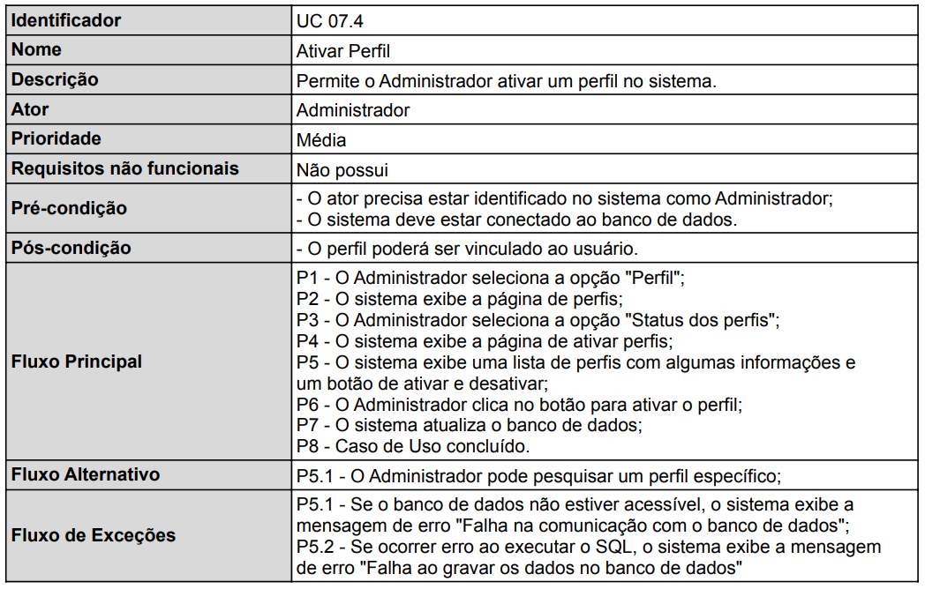

##### Tabela 32 - Tabela de Especificação - UC07.4 - Ativar Perfil

* 1. 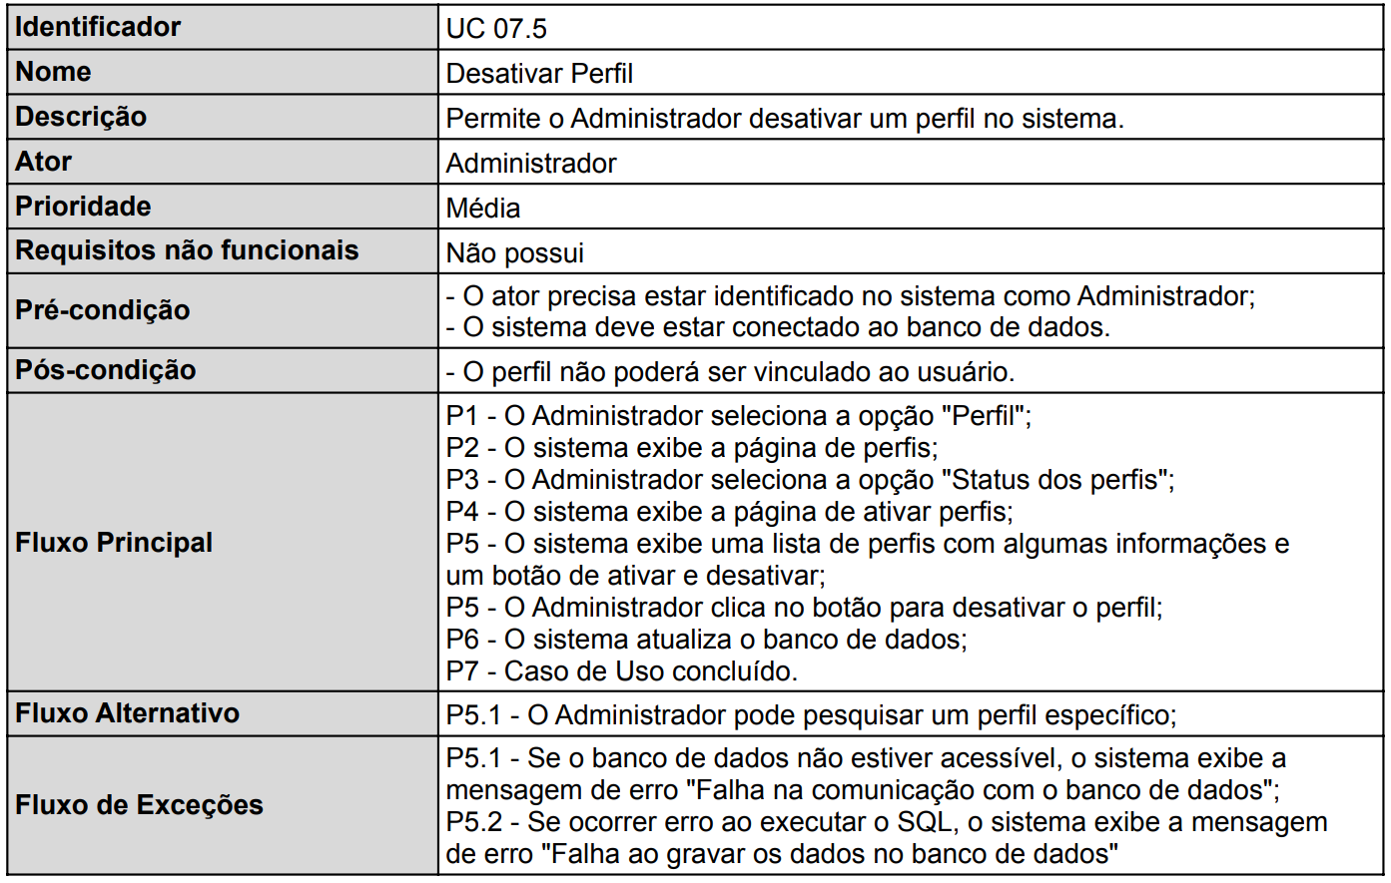

##### Tabela 33 - Tabela de Especificação - UC07.5 - Desativar Perfil

### 5.3.8 - UC08 - Manter Relatório

### 

##### Tabela 34 - Tabela de Especificação - UC08.1 - Criar Relatório

##### Tabela 35 - Tabela de Especificação - UC08.2 - Listar Relatório

##### Tabela 36 - Tabela de Especificação - UC08.3 - Excluir Relatório

## 5.4 Diagramas de Sequências

## 5.5 Diagrama de Classe

## 5.6 Modelo lógico

obs.: aqui fala da modelagem de dados, que é utilizada para a construção do BD.

* 1. **5.7 Dicionário de Dados**

obs.: Dicionário de Dados é gerado através do programa DBDesigner, Astah ou no Workbench. O dicionário de dados é a descrição física das tabelas, com os tipos de dados dos atributos.

1. **6****. IMPLANTAÇÃO DO SISTEMA**
   1. **6.1 Cronograma** **Geral**

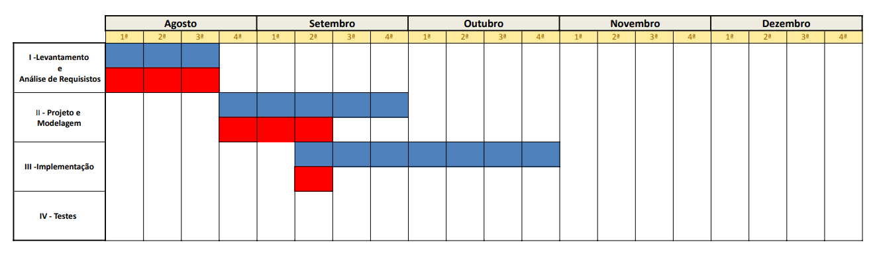

* 1. **6.2 Orçamento do Projeto**

Deve ser construída uma tabela com o nome dos profissionais de TI envolvidos e os respectivos valores de salário de mercado

**7****. PROJETO DE INTERFACES**

Neste tópico deverá ter no mínimo 10 telas com até 2 parágrafos explicativos para cada tela do sistema.Poderá ser utilizado setas e notas explicativas do próprio MS-Word. As imagens aqui deverão estar bem legíveis e coloridas (na cor original do desenvolvimento do sistema).

* 1. **7****.1 Tela Inicial**
  2. **7****.2 Tela Iogin**
  3. **7****.3 Telas** **da funcionalidade principal**

1. **8. CONSIDERAÇÕES FINAIS**

As considerações finais em um texto científico têm o papel de apresentar a síntese do trabalho por meio da descrição de forma resumida dos principais resultados alcançados.

É a seção mais importante em um trabalho científico, portanto, deve ser bem elaborada, de forma a valorizar a pesquisa, sempre de forma fiel aos resultados obtidos, que nem sempre vão ao encontro das expectativas do autor, mas nem por isso têm menos valor.

Geralmente usa-se o tempo pretérito e terceira pessoa para a sua redação.

Nas considerações finais é feita uma recapitulação sintética das principais informações levantadas no decorrer da pesquisa.

Nessa seção podem ser descritas as observações pessoais do autor, fundamentadas na realização do trabalho.

Para cada objetivo proposto é indicado elaborar um parágrafo, discutindo e apresentando os resultados obtidos.

Também nessa seção deve constar se a hipótese da pesquisa foi confirmada ou rejeitada.

Por fim, é importante que sejam sugeridas novas pesquisas sobre o tema e, principalmente, deverá ser ressaltada a contribuição da pesquisa para o meio acadêmico e para a sociedade.

(FONTE: http://www.metodista.br/biblioteca/abnt/abnt#conclus-o)

1. **9. GLOSSÁRIO**

É um vocabulário explicativo dos termos, conceitos, palavras, expressões, frases utilizadas no decorrer do trabalho e que podem dar margens a interpretações errôneas ou que sejam desconhecidas do público alvo e não tenham sido explicados no texto.

(FONTE: http://www.metodista.br/biblioteca/abnt/abnt#conclus-o)

1. **10.** **REFERÊNCIAS**

Conjuntos de elementos que permitem a identificação, no todo ou em parte, de documentos impressos ou registrados em diversos tipos de materiais que foram mencionados explicitamente no decorrer do trabalho. Não deve constar nas referencias elementos que não foram citados no texto.

As referências deverão ser apresentadas em lista ordenada alfabeticamente por autor (sistema autor-data), usar espaçamento entre linhas simples e entre as referências, duplo espaço e alinhados à esquerda.

(FONTE: <http://www.metodista.br/biblioteca/abnt/abnt#conclus-o>)

1. **ANEXOS**